保定市文明办
保定市妇女联合会
保定市老年学学会
文件

保老学发〔2020〕3号

关于开展寻找最美孝顺好儿女活动的通知

各县（市、区）文明办、妇联，各级涉老组织、社会团体组织：
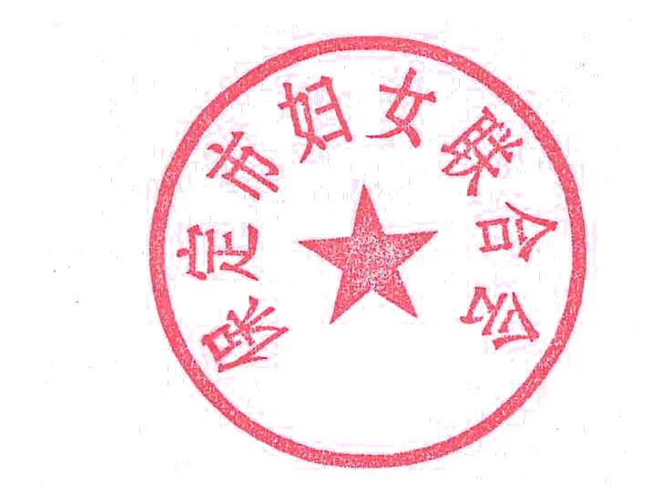
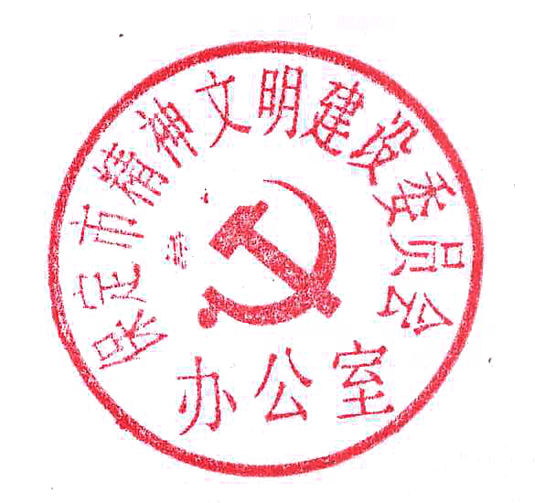
为大力弘扬中华民族尊老爱老敬老传统美德，广泛宣传抗击新冠肺炎疫情防控工作中社会各界涌现出的孝老爱亲家庭故事，特别是在基层单位联防联控、群防群治中涌现出的优秀好儿女, 树立一批敬老爱亲先进典型，不断推进家庭文明建设，积极践行社会主义核心价值观，夺取全市疫情防控和经济社会发展双胜利,现将《2020年度开展寻找最美孝顺好儿女活动方案》印发给你们，请结合工作实际，认真抓好落实。

保定市文明办 保定市妇女联合会 保定市老年学学会
2020年3月30日

2020年度寻找最美孝顺好儿女活动方案

为深入贯彻落实习近平总书记关于做好疫情防控工作的重要指示精神，积极培育和践行社会主义核心价值观，激励人们向上向善、孝老爱亲，全力推进家庭美德建设。经保定市文明办、市妇联、市老年学学会研究，决定在全市开展寻找最美孝顺好儿女活动。通过开展寻找活动，深入挖掘、大力弘扬先进家庭典型事迹，引导全社会形成良好的敬老爱亲浓厚氛围，积极培育文明新风尚，为推进我市经济社会发展作出新贡献。活动方案如下：
一、组织实施
主办单位：保定市文明办 保定市妇联 保定市老年学学会
协办单位：中国人寿保险公司保定分公司
承办单位：保定老年网
由主办单位、有关部门领导组成的筹备领导小组，下设办公室（设在市老年学学会办公室），具体负责评选活动组织实施。
二、活动主题
立足岗位建新功 争做孝顺好儿女
三、评选范围及参评条件
1．爱党、爱国、爱社会主义，遵守法律法规，具有良好的思想道德品质和社会公德。特别是在抗击新冠肺炎疫情中忠于职守、甘于奉献、助人为乐，敬老事迹在社会得到广泛好评。
2．在抗击新冠肺炎疫情奋战一线的广大医护人员、社区工作者和志愿者及家属，关爱长辈、孝顺父母突出代表。
3、多年来义务赡养照顾孤寡病残或子女不在身边的老人，与长辈相处融洽，对老人孝敬有方，一贯在物质和精神上给予老人极大关怀方面事迹突出。
4．老人遭遇病痛、再婚、心理障碍等重大事件时，能够充分尊重、理解、爱护老人，帮助老人顺利度过难关。
5．参评人员须是18岁以上（含18岁）的成年人，长期本地居住或居住长达十年以上，所孝敬的对象可以是有血缘关系的直系亲属，也可以是无血缘关系的长辈。
6．近年来荣获全市“最美孝顺好儿女”人员不参与本次评选活动。
五、实施步骤
1．全面启动（4月）。组织发动、宣传准备阶段。
2．组织推荐（5月—7月）。采取单位推荐和群众自荐的方式报名。各单位按要求推荐1-2名候选人，填写推荐表一式三份，事迹简介800字以上并带有照片，于8月31日前，将纸质材料进行报送，妇联系统报送到市妇联宣传部（联系电话：5019398 电子邮箱：xcb5019398@163.com）；涉老组织报送市老年学学会、市老年网站办公室（联系电话：13383129868 电子邮箱：bdlnw@126.com）。
3．评议公示（7月—9月）。9月10日前筹备领导小组对推荐候选人进行审核评议，确定候选人60名，在市妇联官网、保定老年网对候选人基本情况、先进事迹进行7天公示。
4．总结（10月份）。重阳节前夕，正式揭晓全市最美孝顺好儿女，进行通报表扬。
六、工作要求
1．各单位要高度重视此项工作，加强组织领导，广泛宣传动员，通过多种形式宣传和活动，做到家喻户晓，人人参与。
2．各评选单位要根据评选条件严格把关，评选过程要公开、公平、公正。要有条不紊、扎扎实实做好此项工作。
3．要把宣传引导贯彻活动始终，充分发挥报社、电视台及新媒体作用，广泛宣传“好儿女”的先进事迹，号召广大群众学习典型，以小家庭和谐推进社会和谐,促进形成家家幸福安康。
4．评选颁奖工作由市老年学学会组织实施。

联系人：杨 薇 电话：5019398
李艳慧 电话：13932268615

附件: 保定市最美孝顺好儿女推荐表
附件
保定市最美孝顺好儿女审批表
姓名 |  |  | 性别 |  | 民族 |  |  | 照片
家庭
住址
联系  方式 |  |  |  | 微信号
事 迹 简 介
（可添加附页）
推荐单位意见 |  | （盖章）
保定市老年学学会意见 |  | （盖章）
市妇联意见 |  | （盖章）
市文明办意见 |  | （盖章）

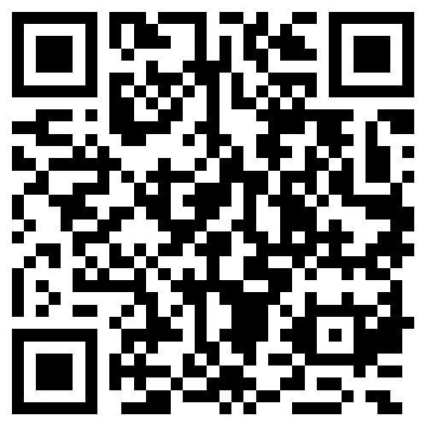

扫二维码可下载文件

直隶女性二维码 保定老年网二维码

保定市老年学学会 2020年3月30日印发

